|  |  |  |  |  |  |
| --- | --- | --- | --- | --- | --- |
| ФИО автора, ОУ | | Суслова Татьяна Валерьевна, Зубова Юлия Васильевна воспитатели ГБДОУ детский сад №38 Василеостровского района | | | |
| Название проекта | | Мир сказок Андерсена | | | |
| Тип проекта | | Детско-родительский, познавательный, информационно-творческий проект, ОО «Художественно-эстетическое развитие». | | | |
| Обоснование актуальности проблемы, решаемой за счет проекта | | Безусловно, все дети любят сказки. С самых ранних лет ребёнок знакомится в первую очередь с русскими народными сказками. Дети становятся старше, но интерес к сказкам не уменьшается. Встреча детей с героями сказок не оставляет их равнодушными. В результате сопереживания у ребенка появляются не только новые знания, но и самое главное –новое эмоциональное отношение к окружающему: к людям, предметам и явлениям. Из сказок дети черпают множество познаний: первые представления о времени и пространстве, о связи человека с природой, предметным миром. Одним из ярких творцов художественных образов, доступных пониманию детей являются сказки датского писателя Х.К.Андерсена. Язык его сказок отличается большой живописностью: в нем много метких сравнений, образных выражений, диалогов, песенок, которые помогают ребенку запомнить сказку. Мы почувствовала потребность детей в «новых» сказках, ещё неизвестных им. Так пришло решение познакомить детей с творчеством зарубежного сказочника, и мой выбор остановился на Г. – Х. Андерсене. Это не случайно. Ведь сказки Андерсена не только яркие, волшебные, интересные, но и очень глубокие. Они учат детей добру, милосердию, состраданию, не теряться перед трудностями, знать истинную цену вещей. Так мы определилась с темой проекта – «Мир сказок Андерсена». | | | |
| Цель проекта | | 1. Нравственно – эстетическое развитие через знакомство с творчеством Х.К. Андерсена.  2.Развитие творческих способностей, фантазии детей.  3.Использование сказок, как средство эмоционального, художественно – речевого развития.  4.Развитие устойчивого интереса к сказке, как произведению искусства. | | | |
| Продукт проекта | | 1.Вставка книг сказок Г.Х. Андерсена для самостоятельного чтения и рассматривания.  2.Коллективные работы совместно с родителями по сказкам  (в технике аппликации, лепки рисования, оригами).  4.Выставка раскрасок по сказкам  4.Изготовление родителями костюмов к новогодней сказке по сказкам Г.Х. Андерсен  5.Новогодний утренник « Ожившие сказки Андерсена» | | | |
| Задачи | | **Дети:**   1. Познакомить детей со сказками Андерсена и биографией великого датского сказочника. 2. Изучить сказки Андерсена через разные виды детской деятельности (рисование, аппликация, лепка, музыка, драматизация и т. д.) 3. Воспитывать нравственные качества детей (доброту, сострадание, понятие об истинных и ложных ценностях) через сказки Андерсена. 4. Развивать литературные знания и интерес к художественному слову. 5. Формировать устойчивый интерес к чтению и книге как источнику проведения досуга.   **Родители:**   1. Формировать представление о необходимости совместной деятельности с ребёнком и радости от полученного результата. 2. Побудить родителей к активному участию в творческом развитии ребёнка. 3. Воспитывать интерес к совместному домашнему чтению. 4. Раскрыть индивидуальные творческие способности родителей и использовать их в подготовке и воплощении творческого проекта | | | |
| Этапы реализации проекта | | **1 этап – Подготовительный :**  Подготовка к внедрению проекта  Подобрать методическую литературу по теме  Подобрать художественную литературу для чтения детям  Подобрать видео, презентации по жизни и творчеству Г.Х.Андерсена.  Провести беседы с родителями о необходимости изучения зарубежной литературы и совместном участии в проекте с детьми.  Беседы с родителями о том, что предпочтение необходимо отдавать не просмотру мультфильмов и компьютерным играм, а чтению сказок.  Беседы о том, что сказка способствует всестороннему развитию личности.  Подбор музыкального материала и фонограмм для театрализации.  **2 этап- Основной:**  Тематические беседы: «Датский сказочник Андерсен», «Однажды в старой Дании…»  Работа с портретом сказочника (внешний облик Г.Х.Андерсена, выражение лица, поза, костюм. Значение фона и отдельных деталей).  Чтение и обсуждение сказок Андерсена: «Стойкий оловянный солдатик», «Гадкий утёнок», «Снежная королева», «Дюймовочка», «Огниво», «Русалочка» (характеристика главных героев, краткое содержание, план пересказа, главная мысль произведения, чему учит произведение, эмоциональный отклик детей).  Просмотр мультфильмов по сказкам.  Он-лайн прогулка (видео) по Андерсенграду в Сосновом Бору.  Просмотр презентации на тему: «Жизнь и творчество Г.Х.Андерсена».  Просмотр видеоролика «Оле-Лукойе».   * Раскраски по сказкам * Дидактическая игра «Угадай сказку» * Организация выставки книг: современные издания и издания советского периода (детство родителей), сравнительный анализ. * Организация выставки детско-родительских поделок по сказкам из разных материалов, в разных техниках. * Рисование понравившихся сюжетов по прочитанным произведениям. * Создание родителями костюмов, декораций и атрибутов для подготовки и проведения новогоднего праздника: «Ожившие сказки Андерсена». * Обыгрывание с детьми ролей персонажей к празднику.   **3 этап- Заключительный**  Выставка поделок по сказкам Г.Х.Андерсена.  Выставка книг.  Новогодний праздник с постановкой четырех сказок: «Дюймовочка», «Стойкий оловянный солдатик»,  « Русалочка». «Снежная королева».  Подведение итогов эффективности реализации проекта. | | | |
| Критерии и показатели эффективности проекта | | 1 Критерий :  Участие родителей в реализации проекта ( при планировании, закреплении материала, в оформлении выставок, организации праздника,  -создании декораций.  -создание костюмов.  -выставка книг.  -выставка поделок  2 Критерий:  - Семейные чтения сказок Андерсена,  - просмотры видеоспектаклей, в выходные дни ( семьи и воспитатели группы)  3 Критерий :  Формирование представлений детей о творчестве доброго датского сказочника Андерсена:  -Узнай сказку по картинке.  -Узнай сказку по персонажу.  -Пересказ эпизодов по сюжетным картинкам.  -Расскажи сказку восстанавливая последовательность событий по картинкам.  4 Критерий:  Удовлетворенность участников проекта результатами. | | | |
| Ожидаемые социальные эффекты проекта | | * Приобретение знаний и представлений об истории зарубежной литературы. * Приобретение знаний и представление о творчестве Г.Х.Андерсена. * Уточнение и дополнение имеющихся представлений о знакомых сказках, а также знакомство с новыми. Семейные чтения. * Иметь представления и принимать посильное участие в организации выставок, мероприятиях, направленных на развитие личности ребёнка. * По окончании проекта дети должны узнавать сказки, называть их героев, передавать содержание, должны научиться давать оценку поступкам, стать добрее и терпимее друг к другу. Должен возрасти интерес к чтению вообще и к сказкам в частности. * Родители должны стать активными участниками проекта: принимать участие в консультациях и выставках, организации новогоднего утренника, проявлять индивидуальность и творчество, поддерживать стремление ребёнка к чтению и изучению сказок Андерсена. | | | |
| № | Этап  Работы | Содержание  этапа | Полученный результат этапа | Исполнители | Сроки ( даты) |
|  | Четвертая неделя ноября | * Заинтересовать детей и родителей в изучении детской зарубежной литературы, способствовать сплочению и объединению коллектива группы. Знакомство с личностью Г.Х.Андерсена, беседы о реализации проекта в декабре, обсуждение новогоднего праздника, подготовка к созданию декораций, костюмов. | * Активное участие семей в подготовке к реализации проекта, заинтересованность детей и родителей в знакомстве с творчеством доброго сказочника Г.Х.Андерсена. * Приобщение детей и родителей к семейному чтению сказок, просмотру видеоспектаклей по сказкам. * Активизация словаря. | * Воспитатели, дети, родители | 24 ноября-29 ноября 2024 года |
|  | Первая неделя декабря | * Организация выставки книг Г.Х.Андерсена. Деление их на современные и советские издания. Рассказы родителей о книгах их детства, эмоции и впечатления. Рассматривание иллюстраций, чтение сказок. Подготовка к новогоднему празднику с родителями (начало работы над декорациями, атрибутами, костюмами) | * Выставка книг (издания разных лет), активное участие детей и родителей в организации выставки. Рассказы о любимых книгах и сказках. * Начало подготовки к проведению новогоднего праздника. | * Воспитатели, * дети, родители | * 2 декабря-6 декабря |
|  | Вторая неделя декабря | * Продолжение работы со сказками (чтение, просмотр мультфильмов к прочитанным сказкам, сравнение образов героев в книге и на экране). Анализ произведений. Раскраски по эпизодам из сказок. Подготовка к новогоднему празднику (продолжение), распределение ролей по желанию детей, беседы с родителями. | * Выставка поделок по творчеству Г.Х.Андерсена, активное участие родителей в создании композиций и костюмов. Семейные чтения сказок, просмотры видеоспектаклей, создание поделок всей семьёй. * Проведение викторины по прочитанным сказкам. | * Воспитатели, дети, родители | * 9 декабря-13 декабря |
|  | Третья неделя декабря | * Продолжение подготовки к новогоднему празднику при активном участии родителей. * Продолжение работы по сказкам. Он-лайн прогулка по Андерсенграду в Сосновом Бору. | * Пополнение выставки книг, рассказы детей и родителей. А также продолжение выставки поделок и композиций по сказкам Андерсена. Изготовление декораций для праздника, репетиции сюжетов из сказок по ролям. | * Воспитатели, дети, родители | * 16 декабря-20 декабря |
|  | Четвёртая неделя декабря | * Продолжение работы по сказкам, рассматривание созданных родителями костюмов и декораций. Проведение новогоднего праздника с театрализацией сказок Г.Х.Андерсена. | * Подведение промежуточных итогов проекта. * Новогодний праздник. * Беседы с родителями, эмоции, впечатления при просмотре видео с праздника. | * Воспитатели, дети, родители | * 23декабря-26 декабря |
|  | Пятая неделя декабря | * Подведение итогов реализации проекта «Мир сказок Андерсена».   Рассматривание выставок книг и поделок, выставки раскрасок, просмотр видео с новогоднего праздника с детьми в группе. Обсуждение образов героев. | | * Воспитатели, дети, родители | * 27 и 28 декабря |
| * Данные по диагностике эффективности реализации проекта | | | | | |
| Критерии 1 | | * График 1 в приложение 1 | | | |
| Критерии 2 | | * График 2 в приложение 1 | | | |
| Критерии 3 | | * График 3 в приложение 1 | | | |
| Критерии 4 | | * График 4 в приложение 1 | | | |

Приложение1

График №1

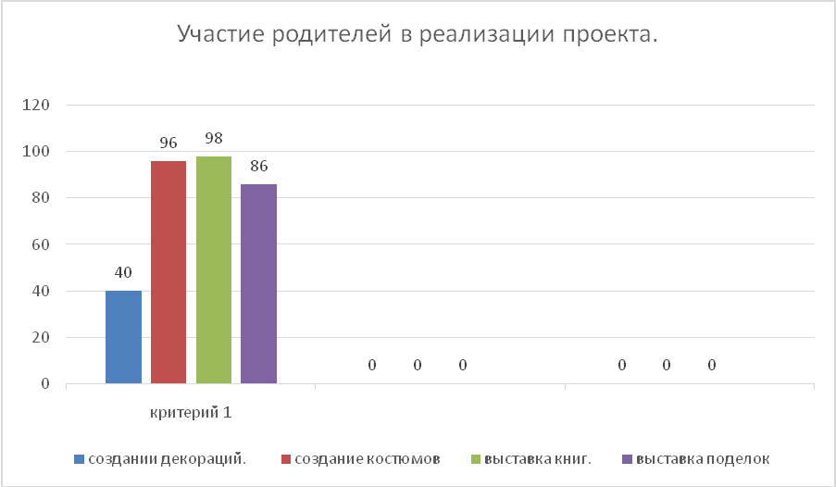

График 2

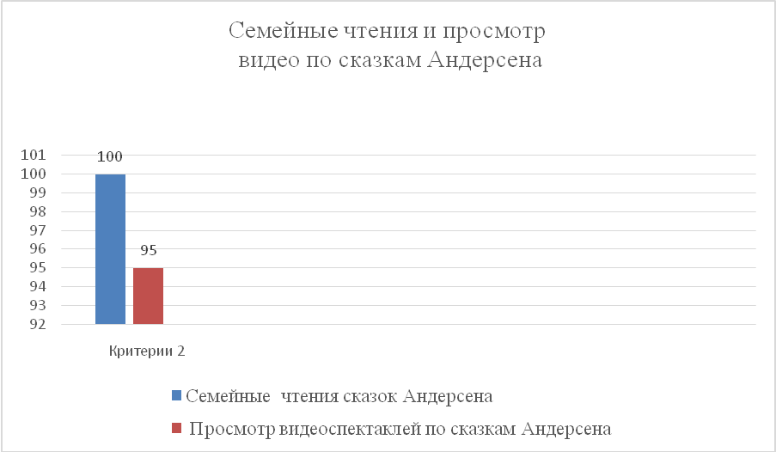

График 3

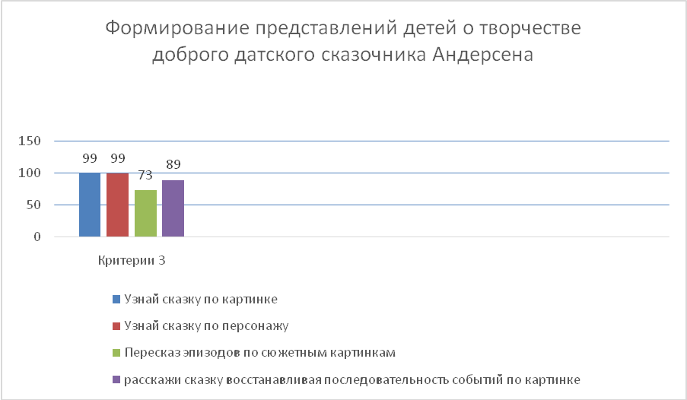

График 4

